<모바일응용 소프트웨어 설계>

# 1주차 실습 과제

정보통신공학과

12161774 이 채 은

**[소스 코드]**

1. AndroidManifest.xml

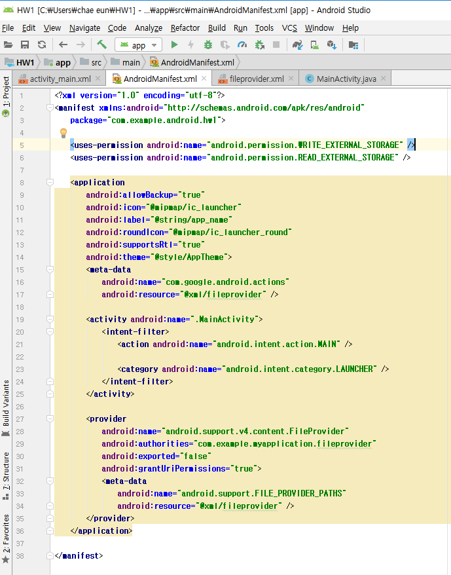

2. fileprovider.xml

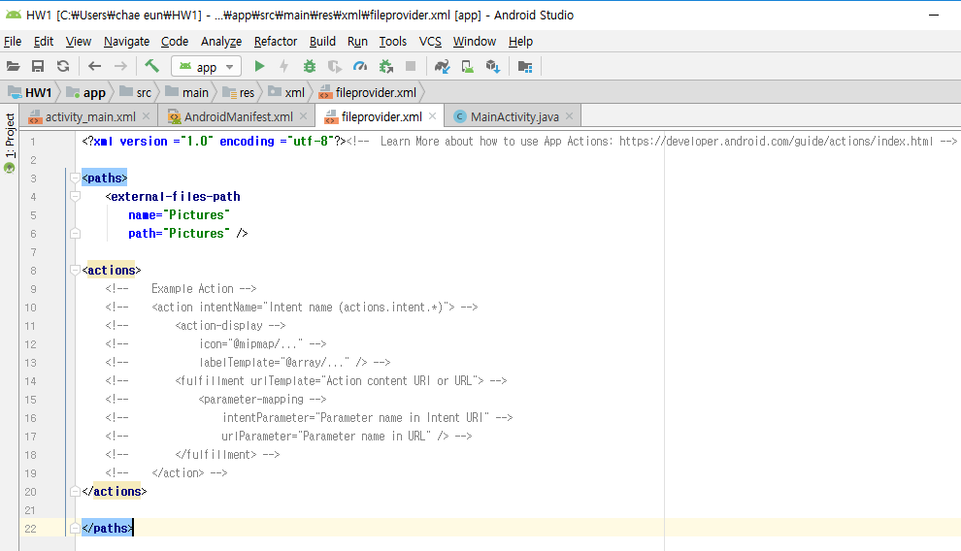

3. MainActivity.java

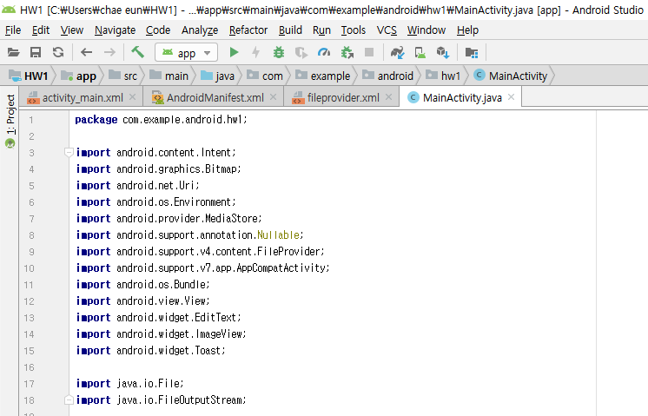

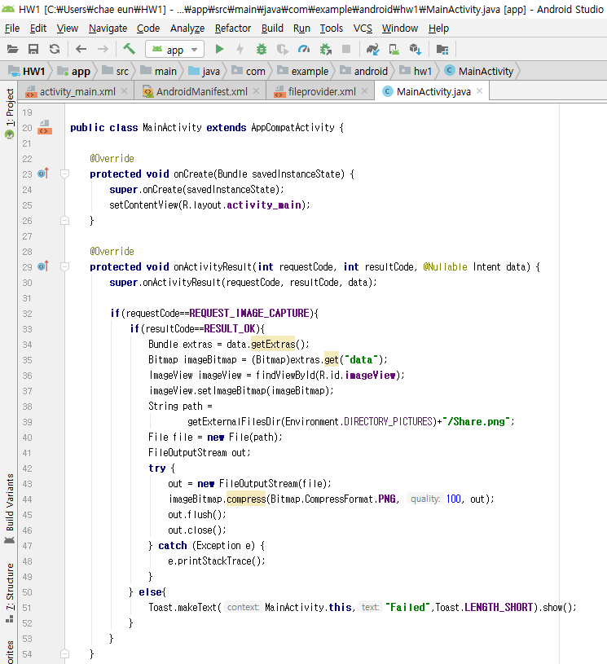

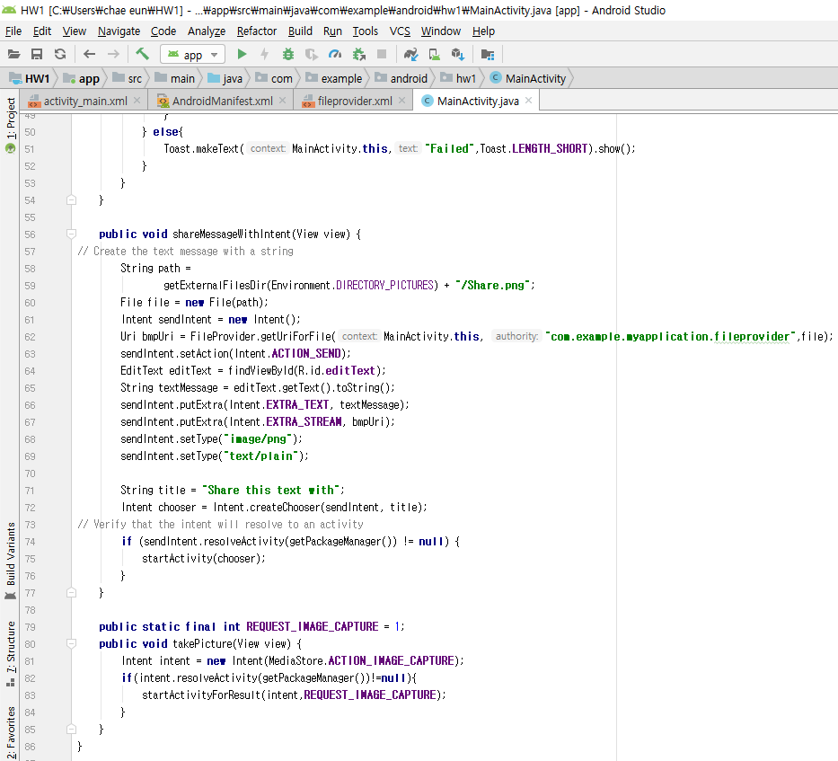

**[실습 내용]**

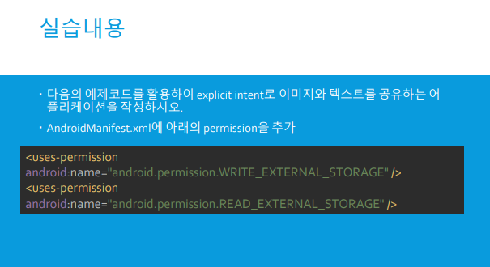

=> 이미지와 텍스트를 공유할 때 데이터를 저장하기 위해서 permission을 받아야 한다. 따라서 AndroidManifest.xml에 위의 permission을 추가해줬다. 앱에서 하드웨어 기기에 접근할 때 권한을 확인 받고 접근한다.

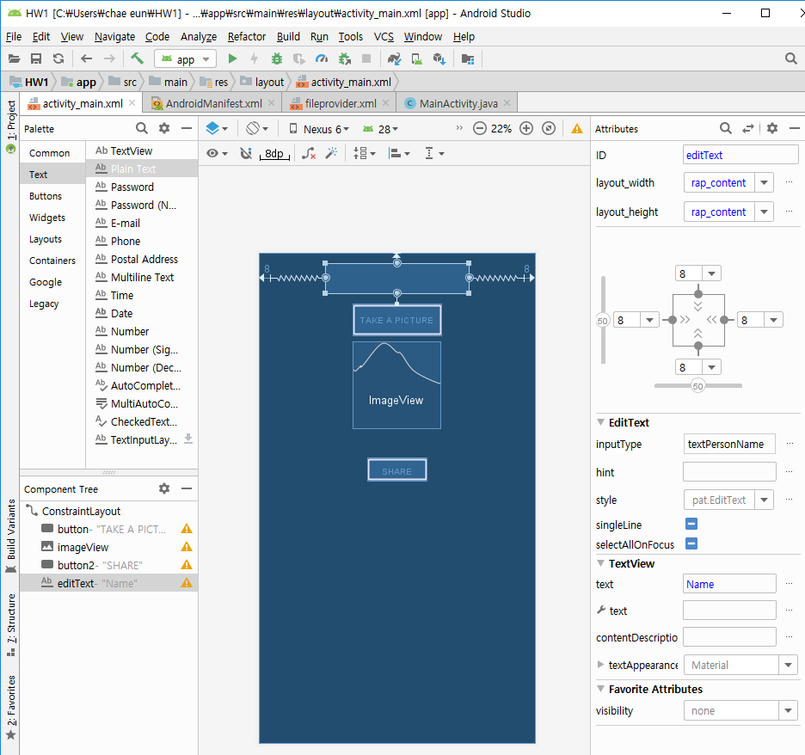

=> activity_mail.xml의 내용이다. 먼저 editText를 추가해서 텍스트를 공유할 수 있도록 했다.

또한 button을 추가해서 사진을 찍을 수 있도록 했다. 찍은 사진은 ImageView를 통해서 보여지도록 imageView도 추가했다. 마지막으로 button을 하나 더 추가해서 저장된 텍스트와 사진을 공유할 수 있도록 했다.

첫번째 버튼(button-TAKE A PICTURE)을 누르면 사진을 찍는 기능을 수행하기 위해서 MainActivity.java에 public void takePicture(View view)를 추가했다. 따라서 onclick에는 takePicture을 수행할 수 있도록 설정했다. 사진(이미지)을 파일로 저장하기 위해서 강의노트에 주어진 코드를 이용했는데, 이 코드는 MainActivity.java의 onActivityResult에 추가되어 RESULT_OK라는 resultCode가 전송됐을 때 사진을 저장한다.

마지막으로 사진과 텍스트는 MainActivity.java의 shareMessageWithIntent(View view)를 통해서 공유된다. 텍스트와 사진을 같이 공유하기 위해서 한번에 sendIntent를 했다. 따라서 onclick에는 shareMessageWithIntent 를 수행할 수 있도록 설정했다.

[전체 소스 코드]

MainActivity.java

**package** com.example.android.hw1;  
  
**import** android.content.Intent;  
**import** android.graphics.Bitmap;  
**import** android.net.Uri;  
**import** android.os.Environment;  
**import** android.provider.MediaStore;  
**import** android.support.annotation.Nullable;  
**import** android.support.v4.content.FileProvider;  
**import** android.support.v7.app.AppCompatActivity;  
**import** android.os.Bundle;  
**import** android.view.View;  
**import** android.widget.EditText;  
**import** android.widget.ImageView;  
**import** android.widget.Toast;  
  
**import** java.io.File;  
**import** java.io.FileOutputStream;  
  
**public class** MainActivity **extends** AppCompatActivity {  
  
 @Override  
 **protected void** onCreate(Bundle savedInstanceState) {  
 **super**.onCreate(savedInstanceState);  
 setContentView(R.layout.***activity_main***);  
 }  
  
 @Override  
 **protected void** onActivityResult(**int** requestCode, **int** resultCode, @Nullable Intent data) {  
 **super**.onActivityResult(requestCode, resultCode, data);  
  
 **if**(requestCode==***REQUEST_IMAGE_CAPTURE***){  
 **if**(resultCode==***RESULT_OK***){  
 Bundle extras = data.getExtras();  
 Bitmap imageBitmap = (Bitmap)extras.get(**"data"**);  
 ImageView imageView = findViewById(R.id.***imageView***);  
 imageView.setImageBitmap(imageBitmap);  
 String path =  
 getExternalFilesDir(Environment.*DIRECTORY_PICTURES*)+**"/Share.png"**;  
 File file = **new** File(path);  
 FileOutputStream out;  
 **try** {  
 out = **new** FileOutputStream(file);  
 imageBitmap.compress(Bitmap.CompressFormat.***PNG***, 100, out);  
 out.flush();  
 out.close();  
 } **catch** (Exception e) {  
 e.printStackTrace();  
 }  
 } **else**{  
 Toast.*makeText*(MainActivity.**this**,**"Failed"**,Toast.***LENGTH_SHORT***).show();  
 }  
 }  
 }  
  
 **public void** shareMessageWithIntent(View view) {  
*// Create the text message with a string* String path =  
 getExternalFilesDir(Environment.*DIRECTORY_PICTURES*) + **"/Share.png"**;  
 File file = **new** File(path);  
 Intent sendIntent = **new** Intent();  
 Uri bmpUri = FileProvider.*getUriForFile*(MainActivity.**this**, **"com.example.myapplication.fileprovider"**,file);  
 sendIntent.setAction(Intent.***ACTION_SEND***);  
 EditText editText = findViewById(R.id.***editText***);  
 String textMessage = editText.getText().toString();  
 sendIntent.putExtra(Intent.***EXTRA_TEXT***, textMessage);  
 sendIntent.putExtra(Intent.***EXTRA_STREAM***, bmpUri);  
 sendIntent.setType(**"image/png"**);  
 sendIntent.setType(**"text/plain"**);  
  
 String title = **"Share this text with"**;  
 Intent chooser = Intent.*createChooser*(sendIntent, title);  
*// Verify that the intent will resolve to an activity* **if** (sendIntent.resolveActivity(getPackageManager()) != **null**) {  
 startActivity(chooser);  
 }  
 }  
  
 **public static final int *REQUEST_IMAGE_CAPTURE*** = 1;  
 **public void** takePicture(View view) {  
 Intent intent = **new** Intent(MediaStore.***ACTION_IMAGE_CAPTURE***);  
 **if**(intent.resolveActivity(getPackageManager())!=**null**){  
 startActivityForResult(intent,***REQUEST_IMAGE_CAPTURE***);  
 }  
 }  
}